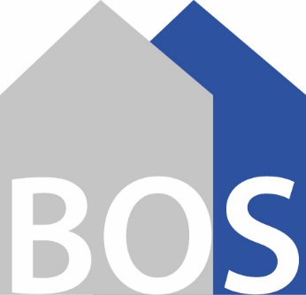
Berufliche Schulen Oberndorf-Sulz

Kaufmännische Schulen ● Hauswirtschaftliche Schulen ● Gewerbliche Schulen

Antrag auf die Feststellung eines dem Realschulabschluss
gleichwertigen Bildungsstandes
aus Hauptschulabschluss und Berufsausbildung

(Grundlage: Verwaltungsvorschrift vom 10.03.2012)
Der Antrag ist an die Berufsschule zu richten, die das Berufsschulabschlusszeugnis ausgestellt hat.

Familienname .............................................. Vorname..................................................

Geburtsdatum................................................ Geburtsort..................................................

PLZ, Wohnort ................................................ Straße ..................................................

Ausbildungsberuf.................................................................................................................

............................................. ..............................................................
(Datum) (Unterschrift des Antragstellers)

Folgende Zeugnisse liegen in beglaubigter Fotokopie bei:

 |  | wird von der Schule ausgefüllt
 | Ausstellungsdatum | Zeugnisdurchschnitt
Hauptschulabschlusszeugnis (oder gleichwertiger Bildungsstand)  Note in Englisch |  | 1)
Berufsschulabschlusszeugnis |  | 2)
Prüfungszeugnis IHK / HWK |  | 3) Theorie:  Praxis:  Ø =
 |  | Gesamt Ø =

Realschulabschluss wird bestätigt wird nicht bestätigt ………………………
(Unterschrift Schulleiterin)
1) Prüfung in der Fremdsprache ist Voraussetzung, Prüfungsnote mind. „ausreichend“ !
2) Es zählen nur die Noten der Prüfungsfächer
3) Maßgebend ist der Durchschnitt aus den ganzen Noten der Teilprüfungen

